# 建设Linux上的LOL论坛网站

## 环境搭配

关于本次实验的环境搭配可以说历程艰苦了，由于没怎么使用过linux系统，对于搭配LAMP环境也没有基本的知识了解，第一次搭配的时候使用了阿里云服务器centos7+宝塔来搭配环境，过程的确是十分的简单，但是有关于环境的路径和配置文件的位置等等全部都不清楚，使用起来感觉很卡手，再加上当时距离截止日期还有很长时间，打算自己从头搭配一个熟悉的环境，并且也借此熟悉linux指令，来复习和巩固在课程上学习到的知识。

第二次搭建环境时考虑到为了防止一键配置带来的各种各样的问题，重新租了腾讯云的云服务器，同样选择了centos7的操作系统，借鉴了一个生产环境下的LAMP环境搭建手册。

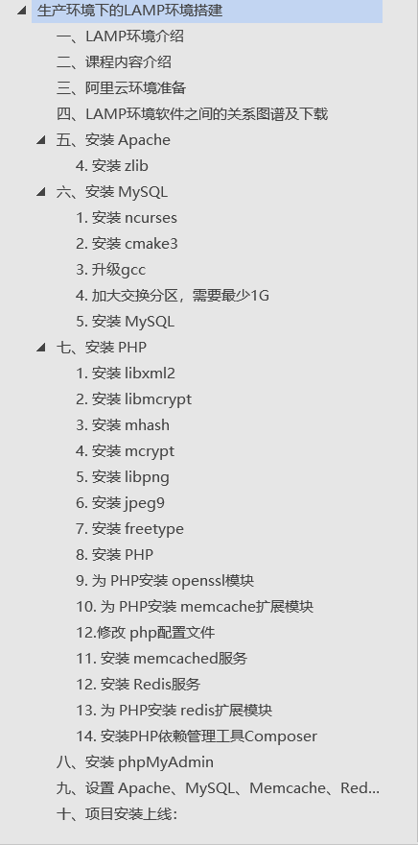

## 需求分析

其实原本是想做一个为RNG战队应援的一个网站的，计划书里也是这样写的，但是没想到06.03这一天我最喜欢的一位职业选手，006号简自豪选择了退役，所以我更改了一下思路，打算做一个很小的LOL的论坛，也是为了纪念简自豪选手为中国电竞做出的卓越贡献。这个论坛能够让浏览我们网站的用户看其他用户发的帖子，注册成为我们网站的会员之后，还可以回复帖子

名词解释：

版块：就是分类的意思

父板块：比较大的分类

子版块：父板块中的分类

版主：就是某个子版块的版主,具有删除本分类下面的帖子、回复的权限

数据库举例：

数据库名字:lollt

父版块的信息存在一张表里面比如lt_father_module

子版块的信息存在lt_son_module

共有七张表。

计划还要拥有注册会员功能与后台管理功能，由于对开发过程的不熟悉只能想到哪里做哪里了，部分计划也存在着流产的可能，小目标是建立出起码的网站样子，然后在最后的提交日期之前能填多少内容就填多少。

## 开发阶段

首先在/usr/local/apache2/htdocs/目录下建设了一个文件夹lolluntan/作为主目录，其中建立两个文件夹，font/用来存放前端的代码，admin/用来存放后端管理的代码。

#### 前端样式模板

首先通过html编写了基础的页面和几个跳转页面。例如下图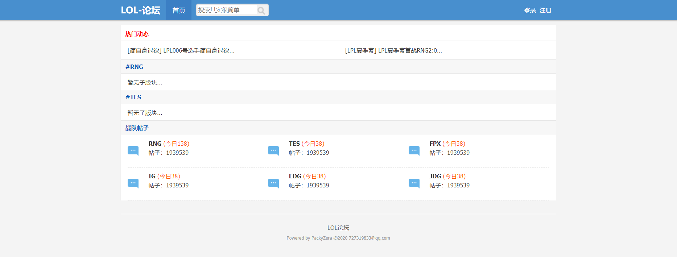

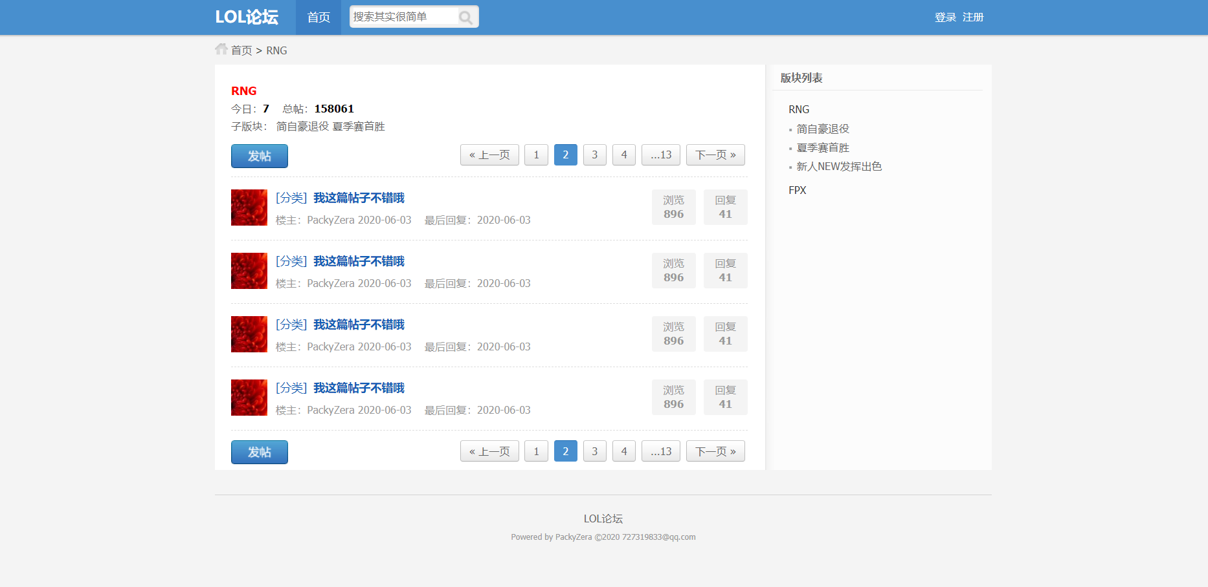

这属于模板，其中涉及与css构造框架样式根据网上的例子和教程借鉴了很多，未来的动态网页和数据库内容都是为了显示和存储此类网页的信息。

#### 后端样式模板

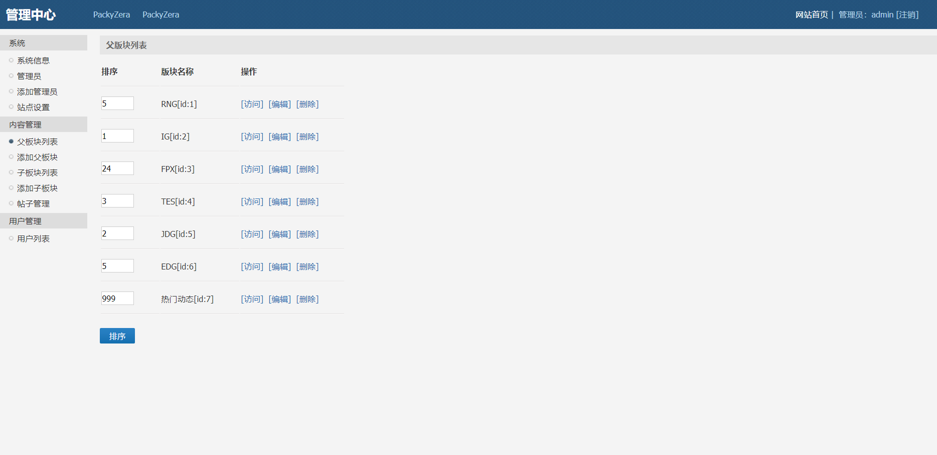 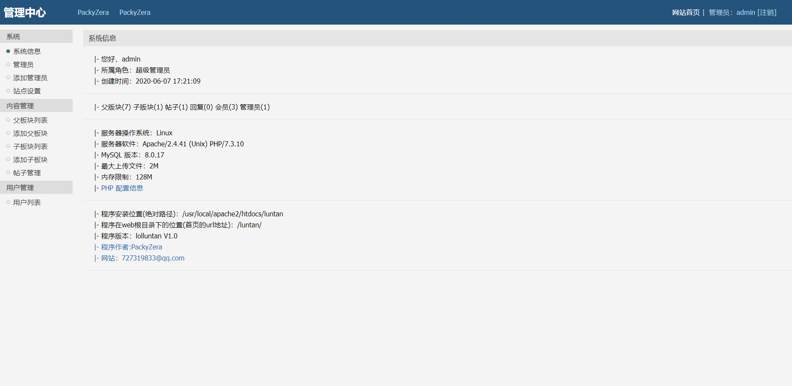

#### 正式的开发项目

之后开始进行php的开发和与mysql的连接与增删改查。

在这里发现了一个问题，由于没有给php文件仔细的取名，没有给一些功能写到独立的php文件中，也没有把常用的函数、功能写在独立的php文件中，导致做了一段时间之后不但代码量增加的特别快（每个页面都有头和尾，即上面的登录注册条和下面的Powered By，一直复制粘贴），而且一些文件的功能一觉醒来就给忘记了，还需要重新的读一次，于是把代码都备份了一次之后重新做了一遍。

在新的文件中，我选择把常用的点击（check）、常用的工具（tool）、页面配置和数据库函数命令写在一个文件夹里（inc），把下载使用的图片等元素放在一个文件夹里（style），font依旧是前端文件夹，admin依旧是后端文件夹。

#### 项目的使用

http://172.81.243.33/luntan/ 为家目录，也就是主页目录，可以直接通过地址栏输入来登录主页，可以在主页进行对论坛内容的查看和注册账号发帖等功能。

http://172.81.243.33/luntan/admin/ 为后台控制页面，直接通过地址栏进入，第一个超级管理员的ID为admin，密码为123456，可以在后台进行板块的增删改和对网页信息的查看。

http://172.81.243.33/phpmyadmin/ 是数据库页面，账号root，密码123456

#### 例图

对板块的更改与排序

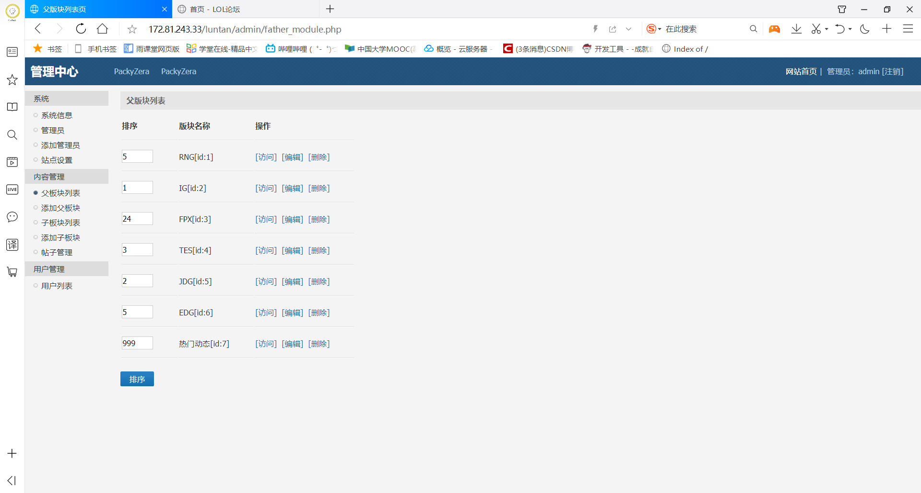

添加新的管理员

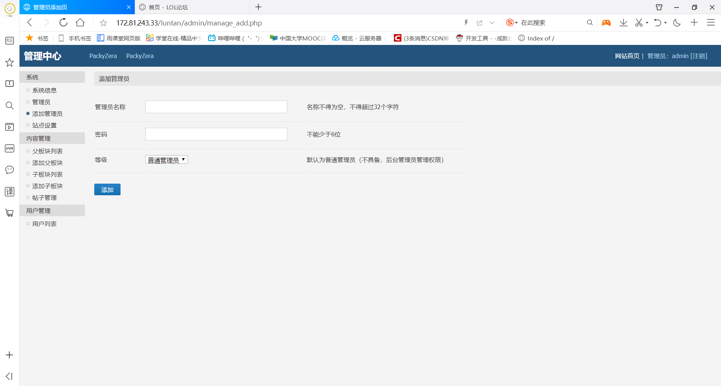

系统信息

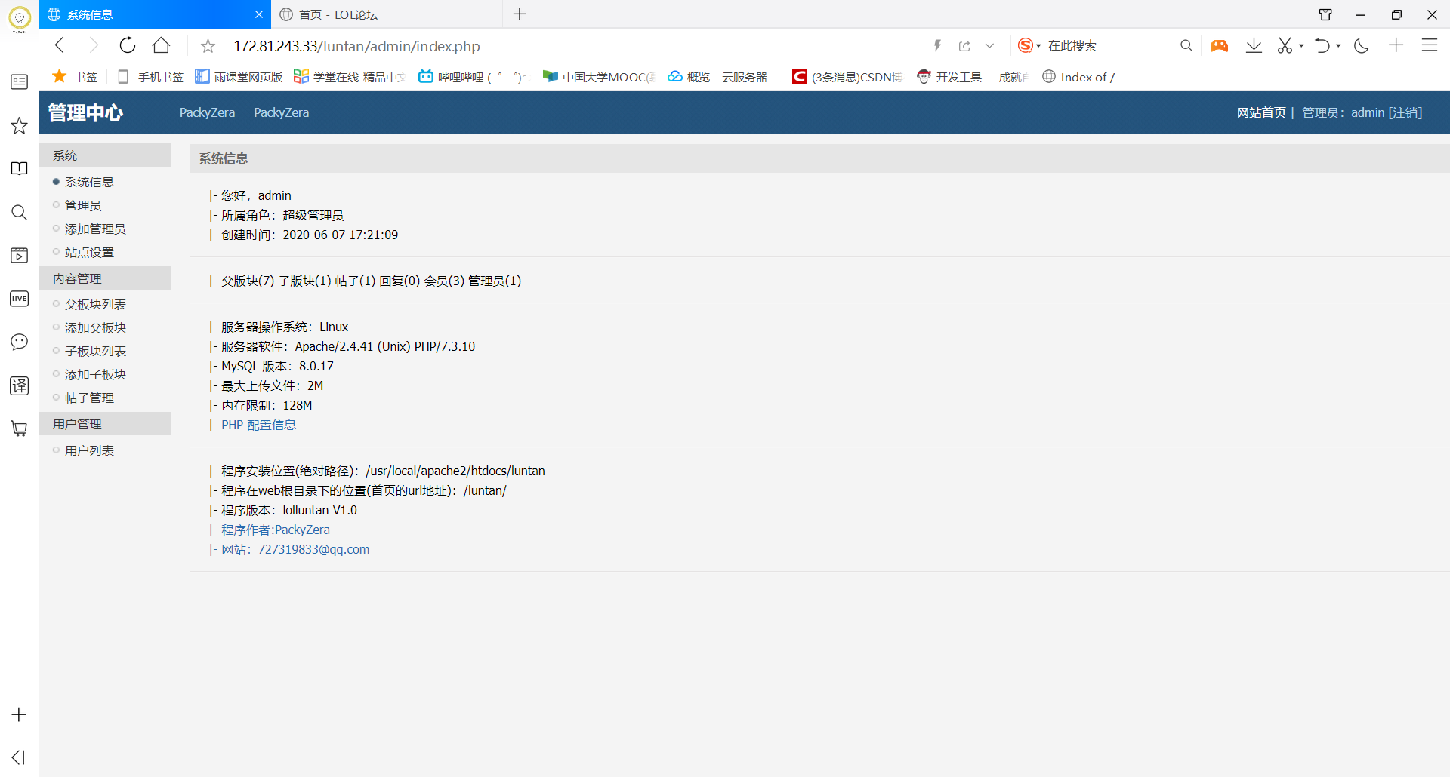

论坛首页

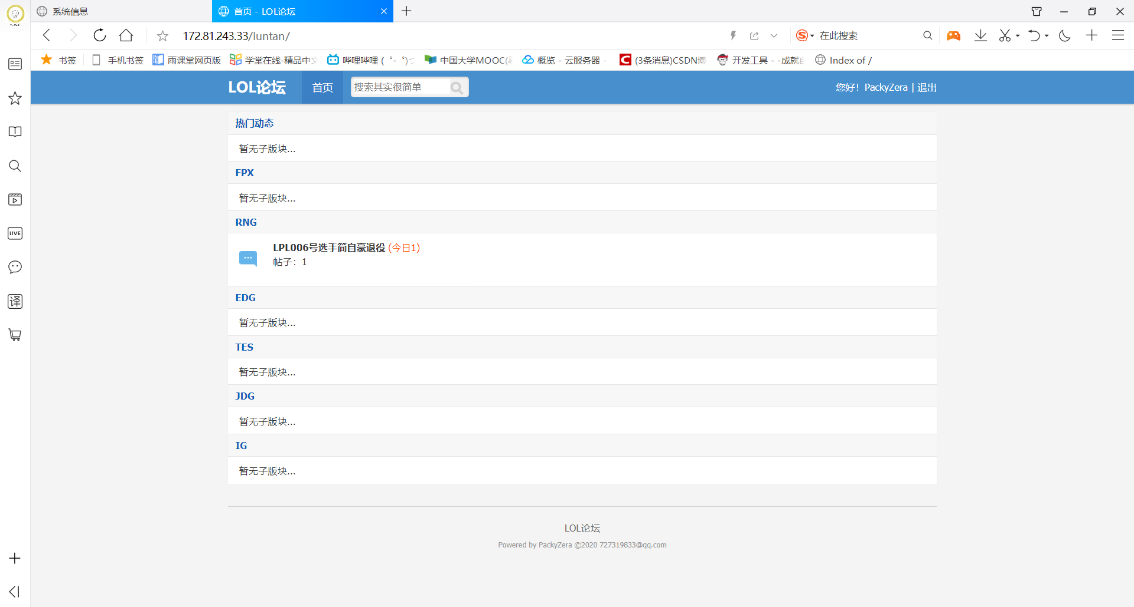

查看板块中的帖子信息

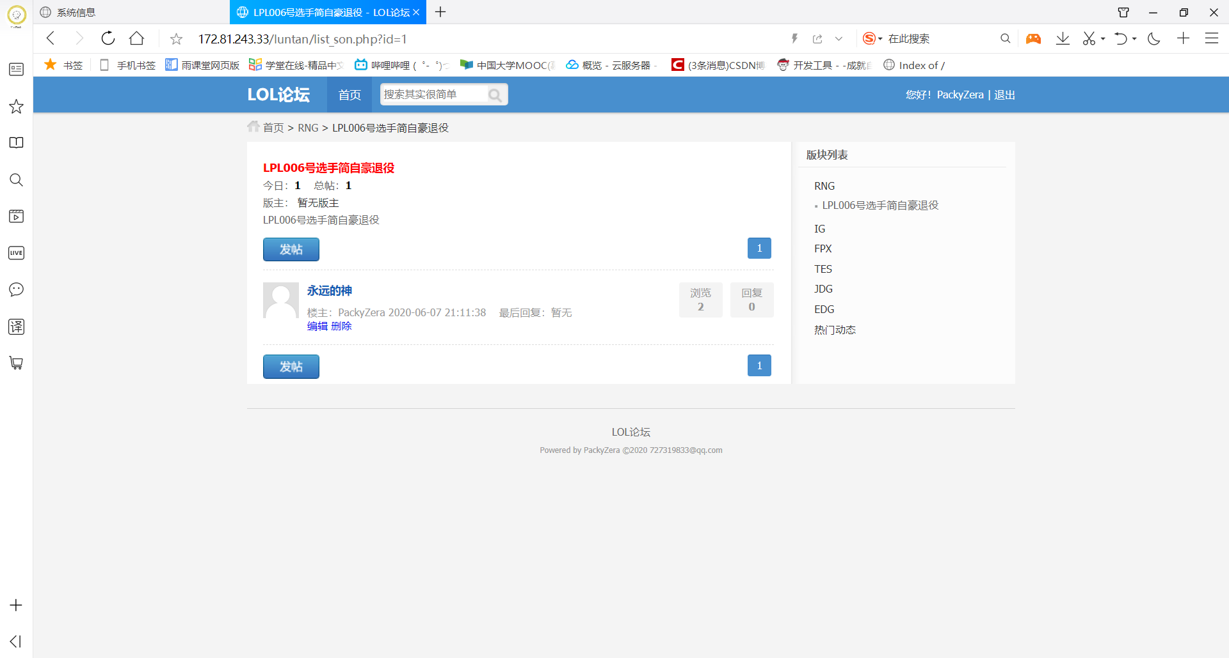

发帖

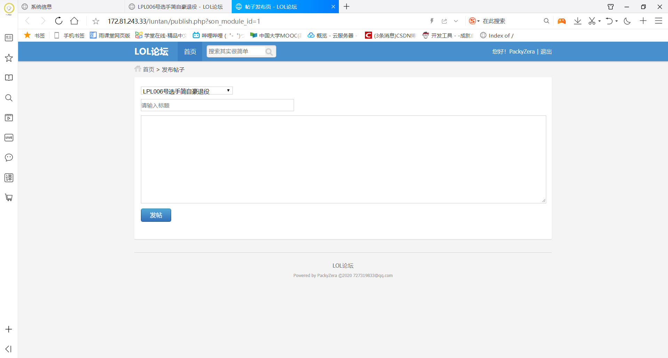

个人主页

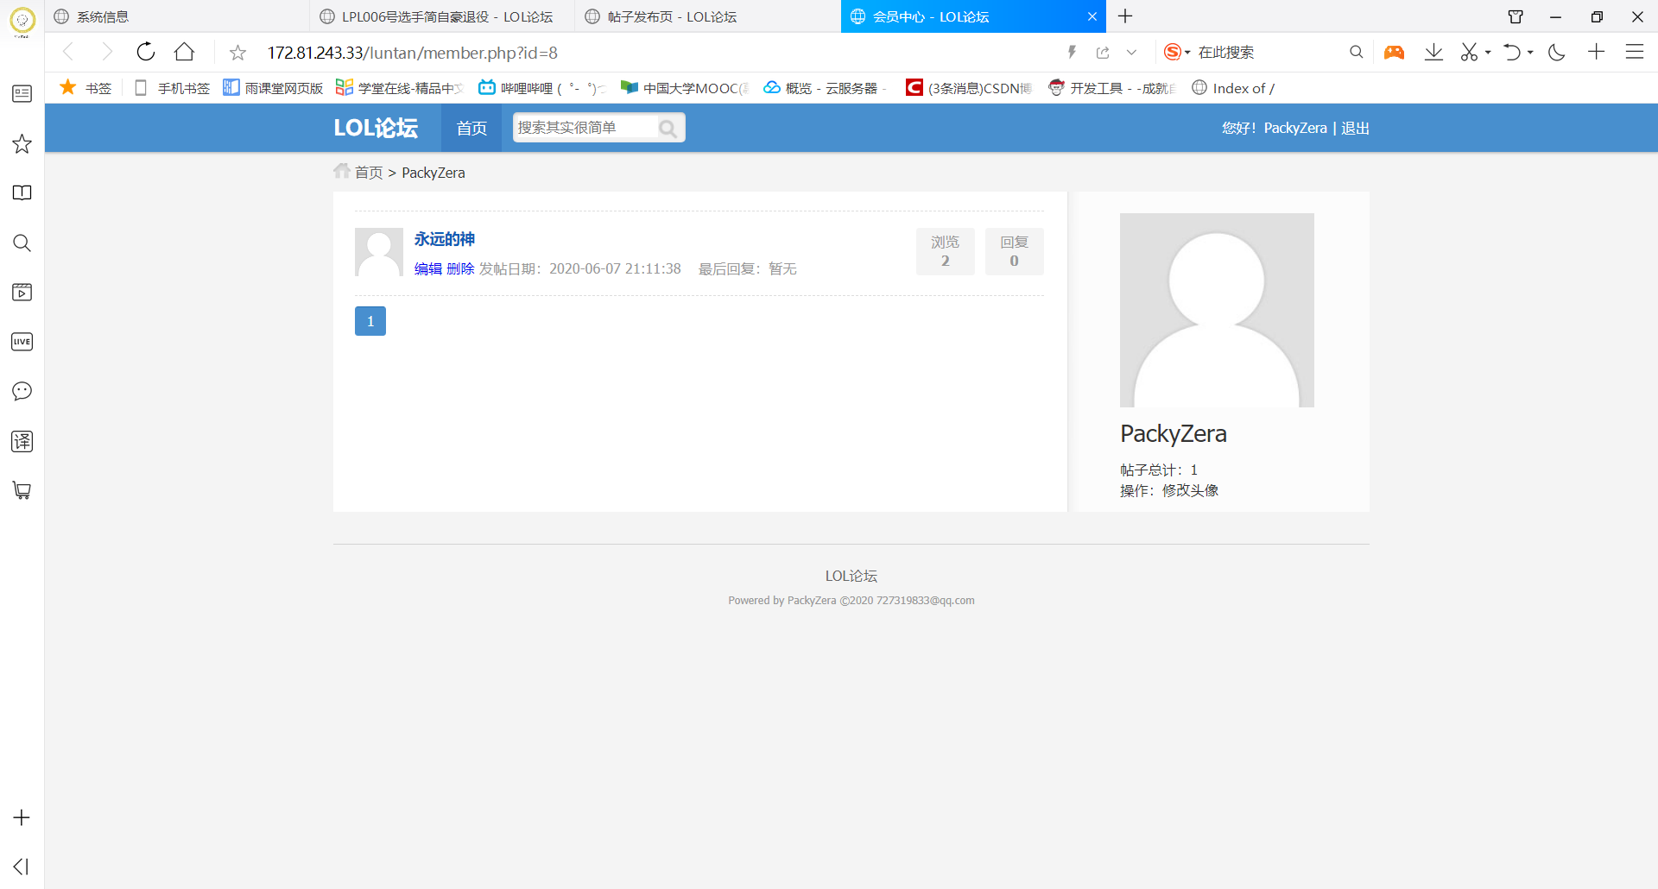

数据库的七张表

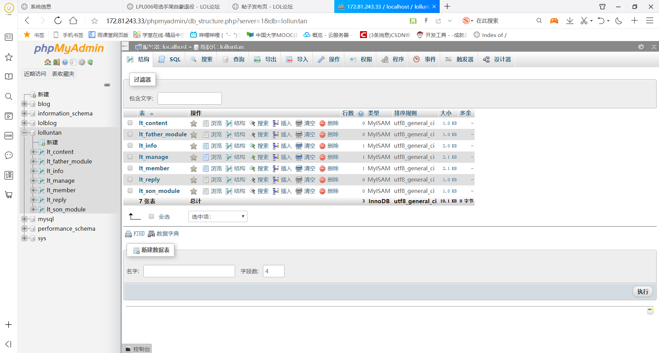

#### 总结

本次的Linux大作业项目：LOL论坛开发让我明白了开发一个项目并不是一件容易的事情，一次非常潦草、甚至很多步骤都不符合规定的开发过程终于到此可以停下了。我做过一次爬虫大作业，那个大作业主要是爬取B站上的视频弹幕，使用弹幕填充图案得到词云。然而两次大作业的难易程度和工作量没法比。这次实验从0开始搭建环境就使用了4天时间，反复的记录记录、更改文件目录和配置信息，一个一个错误的解决也算是让我从疫情期间的放松颓废的状态中醒过来。

这次项目的实践不仅使我比较熟练的掌握了生产环境下Linux命令行的常用指令（cd、ls、pwd、tar -xf、./configure、make && make install、mkdir、mv、cp、touch、vi、yum等等），还学习了html、css、php、mysql的一些基本的操作和语句，学习了如何使用Xshell远程操纵云服务器等等知识。更重要的是让我体验到了通过自己的努力建成一个网站的快乐，这是比学习语言时练习增删改查和设计程序计算返回值更加实际也更加充实的快乐。